12 sự thật thú vị về Biển Okhotsk mà bạn phải biết
Zahra Ahmed
Được đặt theo tên của khu định cư đầu tiên của người Nga ở Viễn Đông, Biển Okhotsk là một vùng nước ven bờ của Tây Thái Bình Dương. Được giới hạn bởi đường bờ biển rộng lớn của Nga và một hòn đảo của Nhật Bản, vùng nước này rất quan trọng đối với người dân sống trong khu vực.
Biển Okhotsk bao phủ một diện tích 1,58 triệu km² và có đường bờ biển dài 10.460 km. Độ sâu trung bình của nó là 859 mét, còn độ sâu nhất có thể đạt tới là 3.372 mét.
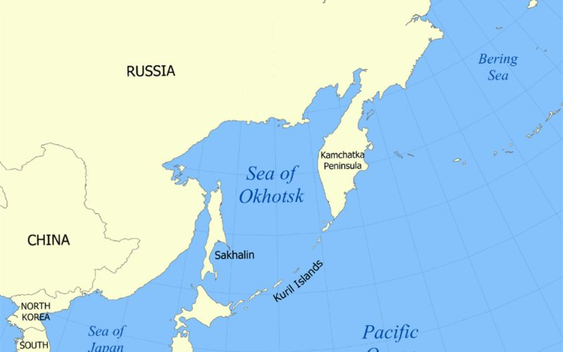
Biển này nằm giữa Bán đảo Kamchatka của Nga ở phía đông, Quần đảo Kuril ở phía đông nam, Đảo Hokkaido của Nhật Bản ở phía nam, Đảo Sakhalin ở phía tây và bờ biển phía đông Siberia nằm dọc theo phía tây và phía bắc.
Trong khi Biển Okhotsk nổi tiếng được khám phá nhiều và thu hút nhiều khách du lịch, thì chúng ta vẫn chưa biết nhiều sự thật về nó.
Do đó, trong bài viết này, chúng ta sẽ thảo luận về 12 sự thật thú vị về Biển Okhotsk.
1. Biển Okhotsk được gọi là Trái tim của Thái Bình Dương
Biển Okhotsk chịu trách nhiệm cho một vòng đời rộng hơn ảnh hưởng đến Thái Bình Dương. Đại dương lớn nhất thế giới phụ thuộc vào vùng biển này của Nga về nhiều mặt. Trên thực tế, nó thường được gọi là "trái tim" của Thái Bình Dương vì nó "bơm" oxy, nước lạnh và chất dinh dưỡng vào đại dương này. Băng biển hình thành ở Biển Okhotsk đẩy một lượng muối khổng lồ vào nước, khiến đây trở thành một trong những vùng nước biển đặc nhất hành tinh. Khi nước chìm xuống, nó di chuyển về phía đông, mang theo vô số chất dinh dưỡng quan trọng, sắt và oxy vào bờ phía bắc của Thái Bình Dương.
Biển Okhotsk được đặt tên theo một thị trấn nhỏ tên là Okhotsk. Thị trấn này là khu định cư đầu tiên của người Nga ở vùng Viễn Đông của đất nước. Người ta thường gọi thị trấn này là Okhotskoye More hoặc Ochotskoje More, đây là tên tiếng Nga của thị trấn. Vâng, biển này không có tên tiếng Nhật truyền thống mặc dù có mối liên hệ chặt chẽ với các vùng lãnh thổ của Nhật Bản. Do đó, ở Nhật Bản, biển này được gọi bằng cách phiên âm tên tiếng Nga là Ohōtsuku-kai.
2. Biển Okhotsk chỉ đóng băng vào mùa đông
Không giống như nhiều vùng nước khác như Biển Bắc Cực đóng băng gần như quanh năm, Biển Okhotsk chỉ đóng băng vào mùa đông. Điều này là do trung tâm của Thái Bình Dương này có vĩ độ thấp hơn bất kỳ vùng biển đóng băng nào khác ở xung quanh bắc bán cầu.
Có hai lý do chính khiến biển này đóng băng, một trong số đó là nước ngọt chảy từ Sông Amur. Nước ngọt làm giảm độ mặn của các tầng nước phía trên, làm tăng nhiệt độ đóng băng của bề mặt biển. Mặt khác, một yếu tố khác góp phần vào quá trình đóng băng của biển là không khí lạnh từ Siberia. Vì nằm ở phía Tây Siberia, các khu vực ở bán cầu bắc có xu hướng đạt nhiệt độ thấp nhất.
Tuy nhiên, băng biển hình thành ở phía bắc Sakhalin, gần lục địa Á-Âu, được không khí lạnh từ Siberia và dòng hải lưu Đông Sakhalin mang về phía nam. Cuối cùng, nó đến bờ biển Okhotsk của Hokkaido. Vì băng trôi đẩy muối xuống các lớp sâu hơn nên nước nặng chảy đến đảo Nhật Bản, nuôi dưỡng môi trường hải sản dồi dào của nơi này.
3. Nơi có nhiều cảng nổi tiếng của Nga và Nhật Bản
Tại đây có nhiều cảng của Nga và Nhật Bản, chẳng hạn như Cảng Magadan, nằm ở đầu Bukhta Nagayeva ở Biển Okhotsk. Đây là cảng lớn nhất trên biển và phục vụ thị trấn công nghiệp Magadan, nằm ở đầu phía đông của vịnh. Nơi đây cũng có một căn cứ hải quân.
Cảng này bốc dỡ kim loại, gỗ, hàng khô và hàng rời, container, hàng dễ hỏng, xe cộ và vật liệu nguy hiểm. Cơ sở của Nga này mở cửa quanh năm và các tàu sử dụng cảng vào mùa đông từ tháng 12 đến tháng 4 cần sự hỗ trợ của tàu phá băng. Cảng đón khoảng 150 tàu mỗi năm.
Các cảng khác của Nga trên biển bao gồm cảng Okhotsk, nằm trên Bờ lục địa, Palana trên Bán đảo Kamchatka, Korsakov trên Đảo Sakhalin, và Severo-Kurilsk và Yuzhno-Kurilsk trên Quần đảo Kuril.
Một cảng nổi bật của Nhật Bản trên Biển Nhật Bản là Cảng Abashiri, một cảng nhập cảnh và là cảng lớn nhất trên bờ biển phía bắc của Hokkaido.
Nơi đây đóng vai trò là căn cứ cho đội tàu đánh cá Biển Okhotsk và bốc dỡ lượng gỗ nhập khẩu lớn. Nơi đây cũng bốc dỡ các container, hàng dự án và hàng hóa nói chung cũng như hàng rời.
Cảng có năm cầu tàu và một nhà ga hành khách tiếp nhận nhiều tàu du lịch. Khoảng 800.000 tấn hàng hóa được bốc dỡ hàng năm tại cảng. Các cảng Nhật Bản khác trên Biển Okhotsk bao gồm Monbetsu và Wakkanai, cả hai đều ở Hokkaido.
4. Một tuyến đường thương mại hàng hải quan trọng trong thế kỷ 17-18
Biển Okhotsk là một tuyến đường thương mại hàng hải quan trọng, nối liền Nga và Nhật Bản và cho phép trao đổi ý tưởng và hàng hóa như lông thú, cá và hàng dệt may. Các nhà thám hiểm và thương nhân người Nga cũng đã khám phá khu vực này, thành lập các khu định cư với người dân địa phương.
Người Ainu là người bản địa của Hokkaido và các khu vực xung quanh. Họ giao thương với các khu định cư của Nhật Bản như Matsumae, trao đổi các mặt hàng như lụa, bông và đồ sơn mài để lấy rái cá biển và da cáo. Người Ainu cũng đóng vai trò là người trung gian giữa người Nhật Bản và người Nga với người bản địa của Kamchatka và Quần đảo Kuril.
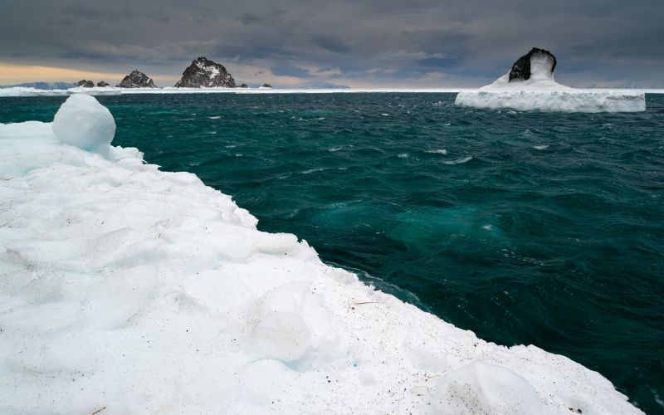
5. Được Liên Xô sử dụng làm pháo đài trong Chiến tranh Lạnh
Trong thời kỳ Chiến tranh Lạnh, Liên Xô đã sử dụng Biển Okhotsk làm pháo đài cho tàu ngầm hạt nhân và bảo vệ chúng bằng tàu ngầm tấn công, tàu nổi và máy bay. Hải quân Mỹ đã tiến hành nhiều hoạt động, bao gồm cả Chiến dịch Ivy Bells, để điều tra các tuyến cáp thông tin liên lạc dưới biển của Liên Xô ở Biển Okhotsk.
Ngày nay, Nga vẫn tiếp tục sử dụng vùng nước chiến lược này cho Hạm đội Thái Bình Dương của mình để duy trì sự hiện diện mạnh mẽ của hải quân.
Biển này cũng là nơi Liên Xô tấn công Chuyến bay 007 của Korean Air Lines năm 1983.
6. Sự nóng lên toàn cầu gây ra mối đe dọa lớn nhất
Băng biển ở Biển Okhotsk giữ cho Thái Bình Dương tươi mát và lạnh thông qua Hoàn lưu nhiệt độ muối. Băng trôi có lợi cho hệ động thực vật biển, cùng với người dân đảo Hokkaido. Bờ biển Okhotsk của Hokkaido nổi tiếng với nguồn cung cấp cá. Tuy nhiên, biến đổi khí hậu gần đây đã ức chế sự hình thành băng biển. Kết quả là quần thể cá ở phía Nam Biển Okhotsk đang di chuyển về phía bắc.
Hiện tượng nóng lên toàn cầu đã làm ấm Biển Okhotsk ở một số nơi. Kể từ thời tiền công nghiệp, nhiệt độ chung đã giảm xuống mức thấp tới 3 độ C (5,4 độ F). Do đó, khi băng trôi đang tan, ngư dân Nhật Bản đang phải chịu khổ. Các báo cáo cho biết sản lượng đánh bắt cá hồi ở bờ biển phía bắc Nhật Bản, đặc biệt là Hokkaido, đã giảm 70% trong 15 năm qua. Tuy nhiên, ngược lại, sản lượng đánh bắt cá hồi chum của Nga đã tăng gấp bốn lần như một phản ứng.
7. Thềm lục địa của nó có khoảng 3,5 tỷ tấn nhiên liệu
Theo ước đoán, các nhà khoa học đã xác định được 29 vùng có thể tích tụ khí đốt và dầu ở thềm lục địa. Sự tích tụ dầu chạy dọc theo bờ biển. Ước tính tổng trữ lượng là khoảng 3,5 tỷ tấn nhiên liệu tương đương. Trong đó cũng bao gồm 1,2 tỷ tấn dầu, cùng với 1,5 tỷ mét khối khí đốt.
Trở lại năm 2011, một giàn khoan dầu của Nga có tên Kolskaya đã bị chìm trong một cơn bão ở Biển Okhotsk. Trong số 67 người trên giàn, chỉ có 14 người được cứu bởi một tàu phá băng và một tàu kéo.
8. Biển Okhotsk giàu hệ động thực vật biển
Trong hầu hết mùa đông, băng bao phủ bờ biển đông bắc của Biển Okhotsk. Tuy nhiên, bất chấp thực tế này, biển này là nơi sinh sống của quần thể động thực vật biển lớn nhất ở Viễn Đông. Đây cũng là một trong những vùng biển có năng suất sinh học cao nhất của Trái đất và là một trong những hệ sinh thái biển phía bắc giàu có nhất thế giới.
Trong số nhiều đảo lớn và nhỏ ở Biển Okhotsk, một số đảo không có người ở. Do đó, những hòn đảo này là nơi sinh sản lý tưởng cho nhiều loài động vật biển và chim. Bao gồm các đàn hải cẩu, chim biển và sư tử biển lớn. Đời sống động vật có vú biển của biển bao gồm sư tử biển Steller cùng với hải cẩu lông phương bắc. Ngoài ra, Biển Okhotsk nổi tiếng là thiên đường của những người yêu chim biển.
Bờ biển có rất nhiều đàn chim lớn với hàng triệu con chim murre mỏ dày và mỏ cong. Người ta cũng có thể phát hiện ra đàn chim săn mồi lớn nhất thế giới, đại bàng biển Stellar, tại bờ biển Biển Okhotsk.
Mặt khác, các báo cáo cho biết rằng gần 500 loài đại dương trước đây chưa từng được biết đến đã được các nhà khoa học phát hiện trên biển vào năm 2015. Chúng được tìm thấy cụ thể ở lưu vực Kuril, một phần của Biển Okhotsk ở phía tây bắc của Thái Bình Dương. Trước đây, các nhà khoa học chỉ biết đến 50 loài ở lưu vực Kuril và cho rằng số lượng rất ít. Tuy nhiên, với phát hiện gần đây, họ đã tìm thấy khoảng 1.000 loài ở biển.
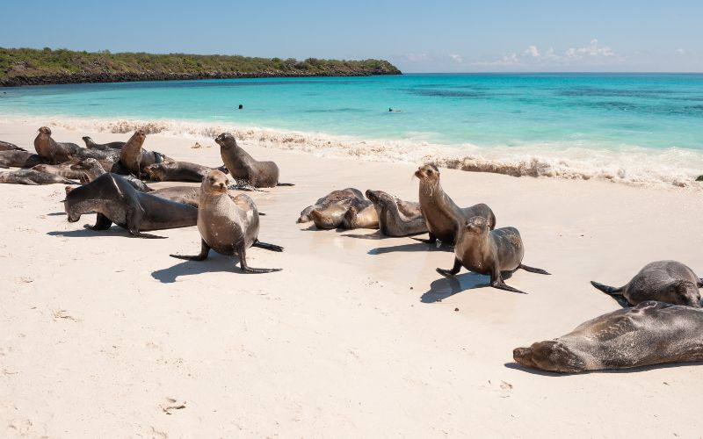
9. Một điểm nóng về hoạt động săn bắt cá voi bằng thuyền không mui thương mại
Từ những năm 1830 đến đầu những năm 1900, hoạt động săn bắt cá voi ở Biển Okhotsk rất nổi bật. Các tàu săn cá voi thương mại mui trần từ Mỹ và Châu Âu sẽ đi đến Biển Okhotsk từ tiểu bang Massachusetts của Mỹ.
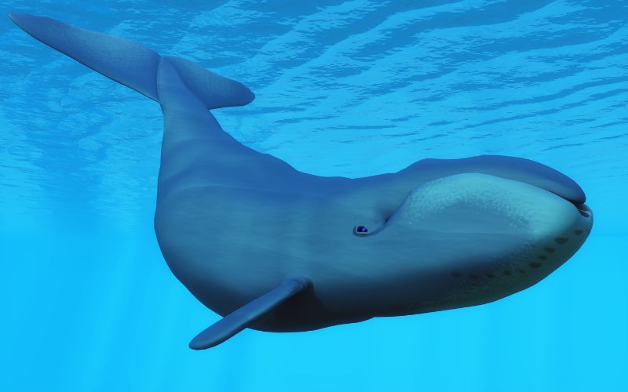
Họ chủ yếu sẽ bắt cá voi phải và đầu cong trước khi quay trở lại miền đông Nam Mỹ. Trong khi quần thể của cả hai loài này đều suy giảm, thì cá voi đầu cong gần như đã tuyệt chủng vào thời điểm đó. Số lượng cá voi bị bắt nhiều nhất trong khoảng thời gian từ những năm 1840 đến những năm 1850, với tới 2.400 cá voi đầu phải và 15.200 cá voi đầu cong bị bắt.
10. Các đảo và bán đảo của nó đã có người sinh sống trong hơn 12.000 năm
Người ta nói rằng các đảo và bán đảo của Okhotskoye More đã có người sinh sống trong khoảng 12.000 năm nay. Những nhà thám hiểm đầu tiên của hòn đảo này được cho là những người định cư Neothilic. Bên cạnh đó, người Nivkh bản địa của đảo Sakhalin ở phía Tây biển là hậu duệ của họ.
Biển Okhotsk được coi là vùng nước Thái Bình Dương đầu tiên mà các nhà thám hiểm người Nga đã mạo hiểm tới. Những người châu Âu đầu tiên và quan trọng nhất đến thăm vùng Biển nổi tiếng này là các nhà thám hiểm người Nga Ivan Moskvitin và Vassili Poyarkov vào những năm 1640.
Cảng Okhotsk là khu định cư đầu tiên của người Nga ở Viễn Đông của đất nước này.
11. Nhìn chung được coi là thuộc lãnh thổ của Nga
Đã có những tranh chấp giữa Nga và Nhật Bản về quyền quản lý một số đảo ở Biển Okhotsk. Lãnh thổ mà Liên bang Nga quản lý bao quanh Biển Okhotsk từ hầu hết các phía của nó. Do đó, ngoại trừ đảo Hokkaido, Okhotskoye More được coi là về mặt chính trị thuộc quyền quản lý của Nga.
Tuy nhiên, cho đến năm 1945, Nhật Bản đã quản lý Quần đảo Kuril cũng như Nam Sakhalin. Quốc đảo này gọi chúng là các lãnh thổ phía bắc. Hơn nữa, dựa trên tranh chấp đảo Kuril đang diễn ra, Nhật Bản vẫn tuyên bố chủ quyền đối với Quần đảo Kuril ở phía nam. Cho đến nay, tất cả các đảo này vẫn nằm dưới sự quản lý của Nga.
12. Các đảo của Biển Okhotsk
Hầu hết các đảo của biển Okhotsk là những đảo gần bờ. Phần còn lại thuộc về số lượng lớn các đảo của chuỗi đảo Kuril. Bên cạnh đó, vì nằm ở vùng biển mở, đảo Iony vẫn là ngoại lệ duy nhất trong số các đảo còn lại của Biển Okhotsk. Đảo Sakhalin là đảo lớn nhất của Nga, trong khi đảo Hokkaido là đảo lớn thứ hai của Nhật Bản.
Các đảo khác của Biển Okhotsk bao gồm nhóm đảo Yam, Quần đảo Shantar, đảo đôi Spafaryev, Đảo Zavyalov, Đảo Talan và Đảo Tyuleny.





